1.4 Разработка спецификаций проектируемой системы
Разработка спецификаций программного обеспечения в объектном подходе выполняется средствами языка UML. Для проектируемой информационной системы генерации автотестов web-приложения по XML-модели метаданных разрабатываются: диаграмма вариантов использования, контекстная (концептуальная) диаграмма классов, диаграммы последовательности системы и диаграмма деятельности. На данном этапе система рассматривается как единое целое — «чёрный ящик»: фиксируются её внешнее поведение и понятия предметной области, без привязки к внутренним классам, экранным формам и элементам управления (кнопкам, полям ввода и т. п.). Внутреннее устройство системы определяется позднее, на этапах проектирования и реализации (разделы 1.5–1.6).
1.4.1 Построение диаграмм вариантов использования
Диаграмма вариантов использования наглядно представляет ожидаемое поведение системы. Её основными понятиями являются: действующее лицо — внешняя по отношению к системе сущность, взаимодействующая с ней для получения или предоставления информации; вариант использования — очевидная для действующего лица процедура, решающая его конкретную задачу; связь — взаимодействие действующих лиц и вариантов использования. Между самими вариантами фиксируют связи использования («include») и расширения («extend»). По назначению различают основные, вспомогательные и дополнительные варианты использования.
У проектируемой системы одно действующее лицо — Пользователь (инженер по тестированию). Он взаимодействует с системой, чтобы подготовить исходные параметры, разобрать метаданные, сгенерировать и запустить автотесты, а также просмотреть историю прогонов. Диаграмма вариантов использования приведена на рисунке 1.
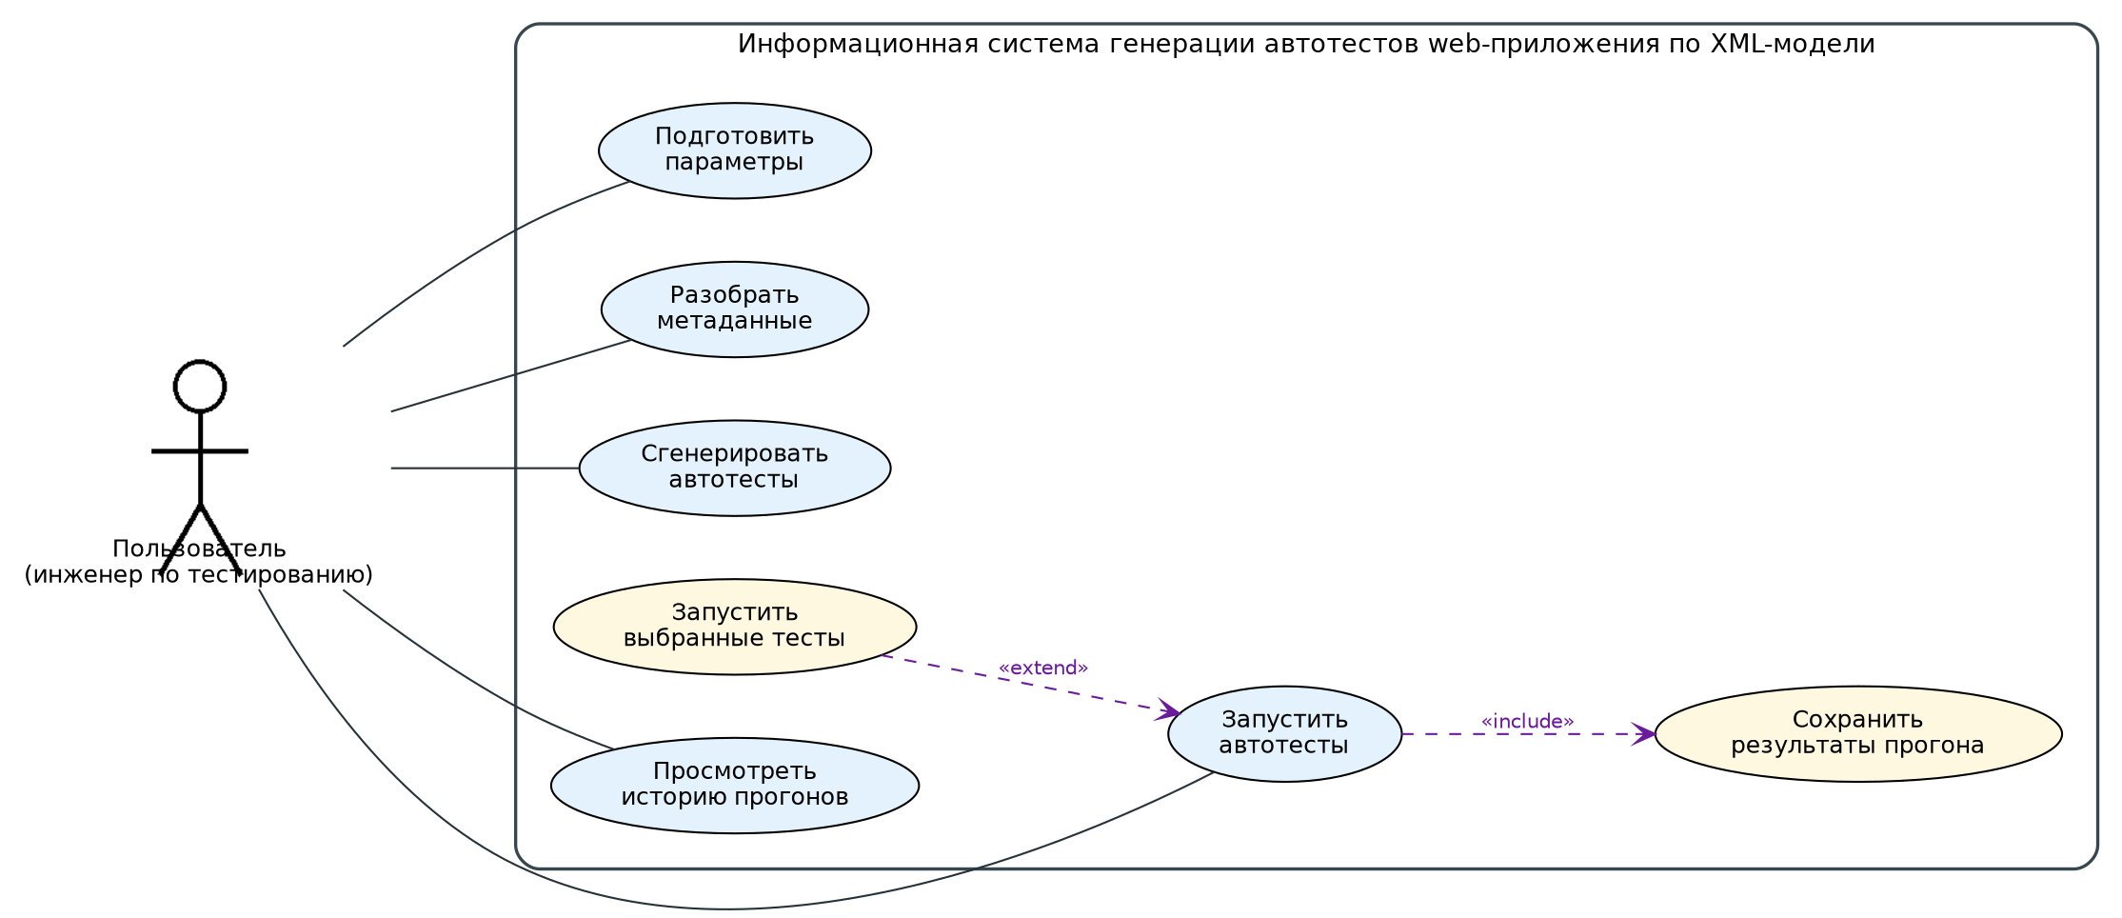
Рисунок 1 – Диаграмма вариантов использования
Вариант использования «Запустить автотесты» включает («include») вариант «Сохранить результаты прогона», который выполняется автоматически по завершении прогона. Вариант «Запустить выбранные тесты» является расширением («extend») варианта «Запустить автотесты» и применяется, когда требуется выполнить лишь подмножество сущностей и видов проверок. Перечень вариантов использования приведён в таблице 1.
Таблица 1
Перечень вариантов использования
Вариант использования | Действующее лицо | Тип | Связи
Подготовить параметры | Пользователь | Основной | –
Разобрать метаданные | Пользователь | Основной | –
Сгенерировать автотесты | Пользователь | Основной | –
Запустить автотесты | Пользователь | Основной | «include» Сохранить результаты прогона
Запустить выбранные тесты | Пользователь | Дополнительный | «extend» Запустить автотесты
Сохранить результаты прогона | – (включается) | Вспомогательный | включается в «Запустить автотесты»
Просмотреть историю прогонов | Пользователь | Вспомогательный | –

Таблица 2
Краткое описание варианта использования «Подготовить параметры»
Название | Подготовить параметры
Цель | Задать исходные данные для генерации и прогона автотестов
Действующие лица | Пользователь
Краткое описание | Пользователь указывает файл метаданных (XML-модель), каталог для генерации, адрес тестируемого сайта, учётные данные, тип сайта и наименование подсистемы.
Тип варианта | Основной

Таблица 3
Краткое описание варианта использования «Разобрать метаданные»
Название | Разобрать метаданные
Цель | Построить объектную модель предметной области из файла метаданных
Действующие лица | Пользователь
Краткое описание | Система читает XML-модель, формирует модель метаданных (сущности, группы свойств, свойства, операции, ассоциации, поиски) и классифицирует сущности на основные, дочерние и справочники.
Тип варианта | Основной

Таблица 4
Краткое описание варианта использования «Сгенерировать автотесты»
Название | Сгенерировать автотесты
Цель | Создать проект автотестов по модели метаданных
Действующие лица | Пользователь
Краткое описание | Система создаёт структуру тестового проекта и инфраструктурные компоненты, а для каждой тестируемой сущности — объект страницы (Page Object) и тестовый класс с набором проверок.
Тип варианта | Основной

Таблица 5
Краткое описание варианта использования «Запустить автотесты»
Название | Запустить автотесты
Цель | Выполнить сгенерированные автотесты и получить результаты
Действующие лица | Пользователь
Краткое описание | Система выполняет сгенерированные автотесты, разбирает отчёты о выполнении, формирует сводку (всего/успешно/провалено) и сохраняет результаты прогона в базе отчётов.
Тип варианта | Основной

Основные варианты использования описывают подробно. Типичный ход событий варианта использования «Сгенерировать автотесты» представлен в таблице 6, последующих — в таблицах 7–8.
Таблица 6
Типичный ход событий варианта использования «Сгенерировать автотесты»
Действие исполнителя | Отклик системы
1 Пользователь инициирует генерацию автотестов. | 2 Система проверяет наличие модели метаданных и каталога генерации.
3 Пользователь ожидает завершения операции. | 4 Система создаёт структуру тестового проекта и инфраструктурные компоненты.
 | 6 Система классифицирует сущности и для каждой тестируемой формирует объект страницы и тестовый класс.
7 Пользователь просматривает сводку о генерации. | 8 Система сохраняет отчёт о классификации и сообщает о завершении (путь к проекту, число классов).

Альтернатива. 2а. Если модель метаданных не сформирована или каталог генерации недоступен, система выводит сообщение об ошибке и прекращает генерацию.
Таблица 7
Типичный ход событий варианта использования «Разобрать метаданные»
Действие исполнителя | Отклик системы
1 Пользователь инициирует разбор метаданных. | 2 Система проверяет, что файл метаданных указан и доступен.
3 Пользователь ожидает завершения операции. | 4 Система читает файл и строит модель метаданных.
5 Пользователь просматривает результат разбора. | 6 Система классифицирует сущности и выводит их перечень с указанием типа.

Альтернатива. 2а. Если файл не указан или недоступен — система выводит сообщение об ошибке. 4а. Если структура файла некорректна — система выводит сообщение об ошибке разбора и прекращает операцию.
Таблица 8
Типичный ход событий варианта использования «Запустить автотесты»
Действие исполнителя | Отклик системы
1 Пользователь инициирует запуск автотестов. | 2 Система проверяет наличие сгенерированного проекта и параметров доступа к сайту.
3 Пользователь ожидает завершения прогона. | 4 Система выполняет автотесты и разбирает отчёты о выполнении.
 | 6 Система сохраняет результаты прогона в базе отчётов.
7 Пользователь просматривает результаты. | 8 Система отображает сводку и формирует отчёты (HTML, CSV).

Альтернатива. 2а. Если проект не сгенерирован или не заданы параметры доступа к сайту — система выводит сообщение и прекращает операцию. 4а. Если прогон завершился ошибкой — система сохраняет доступные результаты и выводит сообщение об ошибке.
1.4.2 Построение контекстной диаграммы классов
UML предлагает использовать три уровня диаграмм классов в зависимости от степени детализации: концептуальный уровень (контекстные диаграммы классов), уровень спецификаций и уровень реализации. На этапе анализа строят концептуальную модель, которая оперирует понятиями предметной области, их атрибутами и отношениями между ними. Под отношением понимают статическую связь; различают ассоциацию и обобщение. На контекстной диаграмме не показывают операции классов и не отражают временные аспекты функционирования системы.
Множество понятий-кандидатов формируют из существительных, характеризующих предметную область в описании вариантов использования: файл метаданных, модель метаданных, сущность, группа свойств, свойство, операция, поиск, тестовый проект, автотест, объект страницы (Page Object), прогон тестов, результат теста, отчёт, база данных отчётов. По правилу «если объект не является числом или текстом, то это, скорее всего, понятие» в качестве классов оставлены перечисленные сущности, а характеристики (имя, тип, обязательность, статус и т. п.) представлены их атрибутами. Сущность является супертипом и обобщает три подтипа — основную сущность, дочернюю сущность и справочник, что определяет дальнейшую логику генерации автотестов. Контекстная диаграмма классов приведена на рисунке 2.
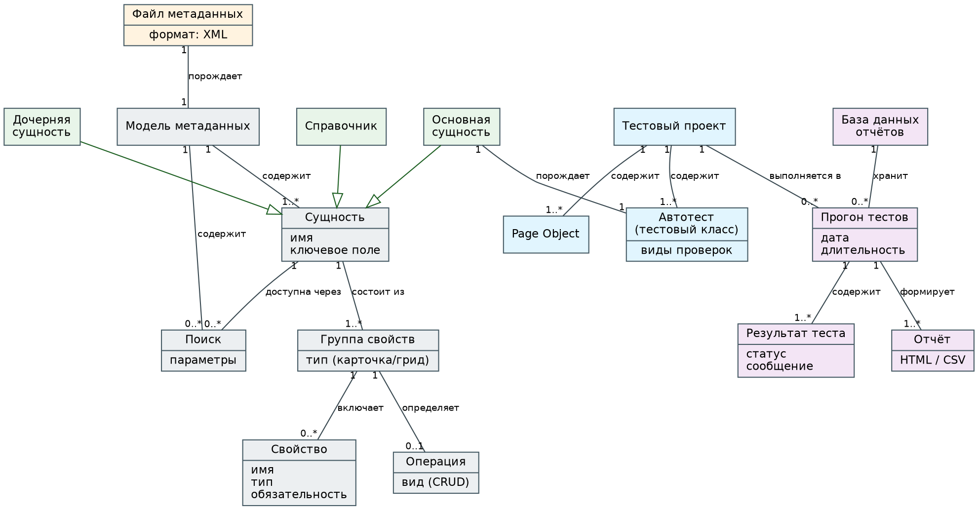
Рисунок 2 – Контекстная диаграмма классов
Описание понятий (классов) контекстной диаграммы приведено в таблице 9.
Таблица 9
Описание классов контекстной диаграммы
Класс (понятие) | Описание
Файл метаданных | Исходный XML-файл с описанием модели предметной области (вход системы).
Модель метаданных | Объектная модель, построенная при разборе файла; содержит сущности и поиски.
Сущность | Объект предметной области тестируемого приложения; обобщает основную, дочернюю сущность и справочник.
Основная сущность | Сущность, доступная из главного меню; по ней генерируется отдельный тестовый класс.
Дочерняя сущность | Сущность, доступная из карточки родителя (вкладка-грид или узел дерева); тест входит в состав родителя.
Справочник | Вспомогательная сущность, доступная только как значение ссылочного поля; автотесты по ней не генерируются.
Группа свойств | Часть сущности (карточка, грид и т. п.), объединяющая свойства и операцию.
Свойство | Атрибут сущности (имя, тип, обязательность), отображаемый в форме или гриде.
Операция | Действие над сущностью (создание, изменение, удаление и т. п.).
Поиск | Описание поиска объектов сущности по набору параметров.
Тестовый проект | Сгенерированный проект автотестов; содержит автотесты и объекты страниц.
Автотест | Тестовый класс по сущности, объединяющий набор проверок.
Page Object | Объект страницы, инкапсулирующий доступ к элементам формы сущности.
Прогон тестов | Однократное выполнение тестового проекта; содержит результаты тестов.
Результат теста | Исход выполнения отдельного теста (статус, сообщение, длительность).
Отчёт | Сводный документ о прогоне (HTML, CSV).
База данных отчётов | Хранилище сведений о прогонах и их результатах.

1.4.3 Построение диаграмм последовательности системы
Диаграмма последовательности системы — графическая модель, которая для определённого сценария варианта использования показывает события, генерируемые действующими лицами, и их порядок. Система при этом рассматривается как единое целое («чёрный ящик») и изображается с линией жизни. Системные события инициируют выполнение системных операций; для наглядности множество системных операций представляют операциями абстрактного класса System. Диаграммы последовательности системы для основных вариантов использования приведены на рисунках 3–6, обобщённый перечень системных операций — на рисунке 7, а описание операций — в таблицах 10–16.
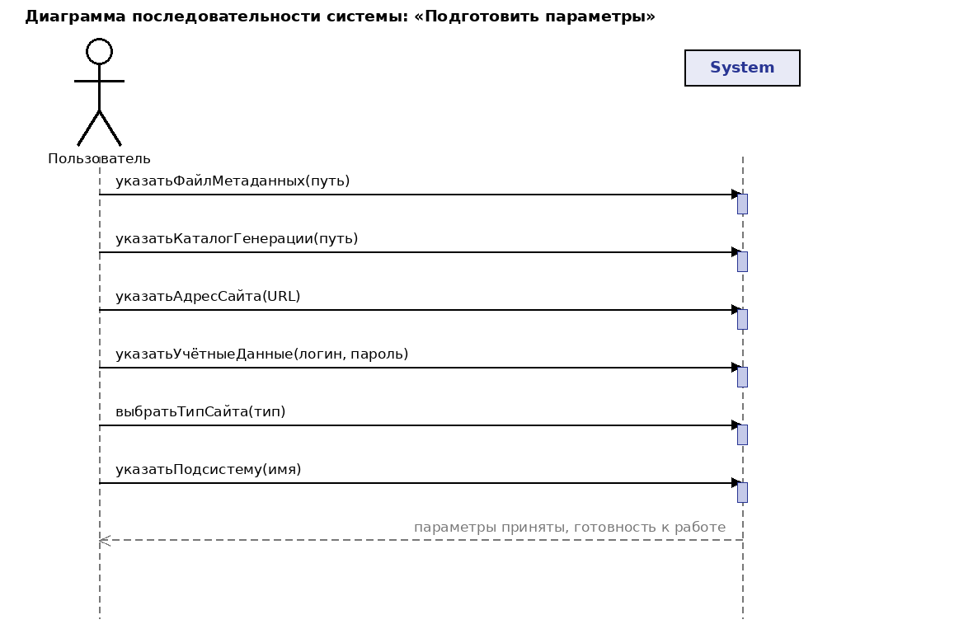
Рисунок 3 – Диаграмма последовательности системы варианта использования «Подготовить параметры»
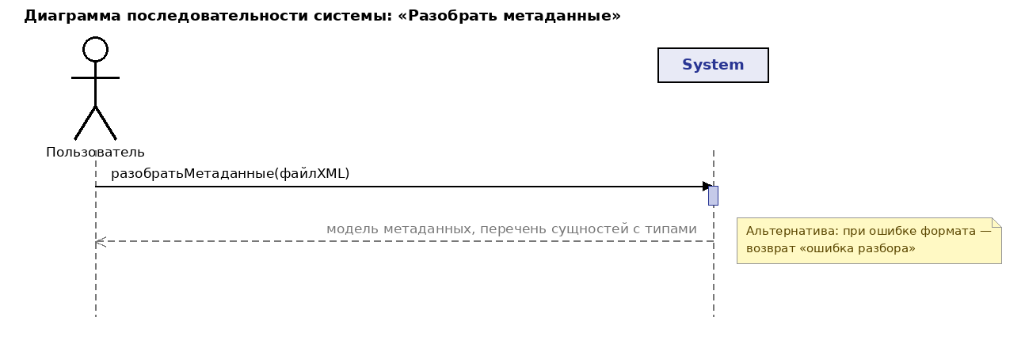
Рисунок 4 – Диаграмма последовательности системы варианта использования «Разобрать метаданные»
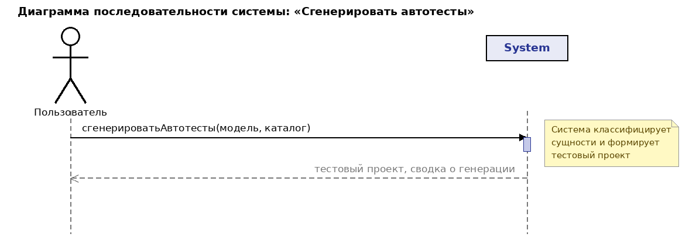
Рисунок 5 – Диаграмма последовательности системы варианта использования «Сгенерировать автотесты»
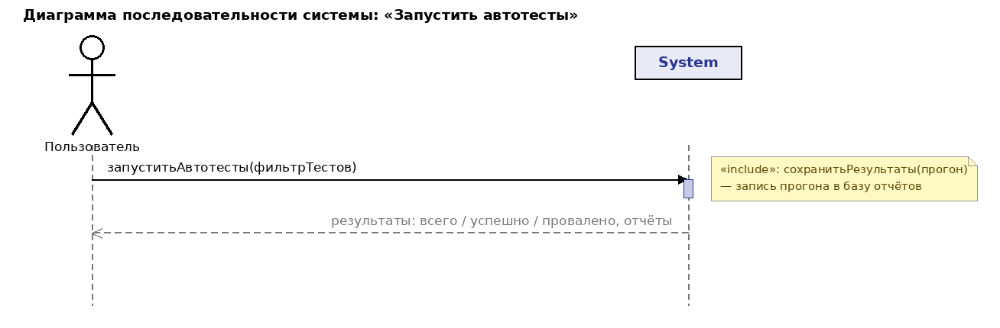
Рисунок 6 – Диаграмма последовательности системы варианта использования «Запустить автотесты»
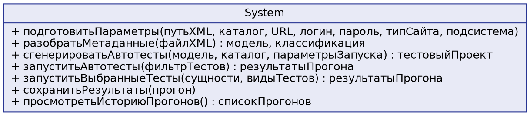
Рисунок 7 – Системные операции (абстрактный класс System)
Таблица 10
Описание системной операции «подготовитьПараметры»
Имя | подготовитьПараметры(путьXML, каталог, URL, логин, пароль, типСайта, подсистема)
Обязанности | Принять и зафиксировать исходные параметры генерации и прогона автотестов.
Тип | Системная
Ссылки | ВИ «Подготовить параметры»
Примечания | Параметры используются всеми последующими операциями.
Исключения | Не заданы обязательные параметры.
Вывод | Параметры приняты системой.
Предусловие | Система запущена.
Постусловие | Параметры зафиксированы, система готова к работе.

Таблица 11
Описание системной операции «разобратьМетаданные»
Имя | разобратьМетаданные(файлXML)
Обязанности | Прочитать файл метаданных, построить модель (сущности, группы свойств, свойства, операции, ассоциации, поиски) и классифицировать сущности.
Тип | Системная
Ссылки | ВИ «Разобрать метаданные»
Примечания | Классификация делит сущности на основные, дочерние и справочники.
Исключения | Файл не указан/недоступен; некорректная структура XML.
Вывод | Перечень сущностей с указанием типа.
Предусловие | Указан путь к файлу метаданных.
Постусловие | Сформирована модель метаданных, доступная для генерации.

Таблица 12
Описание системной операции «сгенерироватьАвтотесты»
Имя | сгенерироватьАвтотесты(модель, каталог)
Обязанности | Создать структуру тестового проекта и инфраструктурные компоненты, а для каждой тестируемой сущности — объект страницы и тестовый класс.
Тип | Системная
Ссылки | ВИ «Сгенерировать автотесты»
Примечания | Справочники пропускаются; формируется отчёт о классификации.
Исключения | Не сформирована модель; каталог недоступен; ошибка записи файлов.
Вывод | Сгенерированный тестовый проект и сводка о генерации.
Предусловие | Сформирована модель метаданных; задан каталог генерации.
Постусловие | Доступен тестовый проект для запуска автотестов.

Таблица 13
Описание системной операции «запуститьАвтотесты»
Имя | запуститьАвтотесты(фильтрТестов)
Обязанности | Выполнить сгенерированные автотесты, разобрать отчёты о выполнении и сформировать сводку.
Тип | Системная
Ссылки | ВИ «Запустить автотесты»
Примечания | Включает операцию сохранения результатов прогона.
Исключения | Проект не сгенерирован; не заданы параметры доступа к сайту; ошибка выполнения.
Вывод | Результаты прогона (всего/успешно/провалено) и отчёты.
Предусловие | Автотесты сгенерированы; заданы параметры доступа к сайту.
Постусловие | Сформированы и сохранены результаты прогона.

Таблица 14
Описание системной операции «запуститьВыбранныеТесты»
Имя | запуститьВыбранныеТесты(сущности, видыТестов)
Обязанности | Выполнить заданное подмножество сущностей и видов проверок.
Тип | Системная
Ссылки | ВИ «Запустить выбранные тесты» («extend»)
Примечания | Расширение варианта «Запустить автотесты».
Исключения | Не выбрана ни одна сущность.
Вывод | Результаты прогона по выбранному подмножеству.
Предусловие | Автотесты сгенерированы; выбрано подмножество тестов.
Постусловие | Сформированы результаты прогона выбранных тестов.

Таблица 15
Описание системной операции «сохранитьРезультаты»
Имя | сохранитьРезультаты(прогон)
Обязанности | Сохранить сведения о прогоне и результаты отдельных тестов в базе отчётов.
Тип | Системная
Ссылки | ВИ «Сохранить результаты прогона» («include»)
Примечания | Выполняется автоматически после прогона.
Исключения | Ошибка записи в базу отчётов.
Вывод | Запись прогона в базе отчётов.
Предусловие | Прогон завершён, результаты сформированы.
Постусловие | Результаты прогона сохранены в базе отчётов.

Таблица 16
Описание системной операции «просмотретьИсториюПрогонов»
Имя | просмотретьИсториюПрогонов()
Обязанности | Получить из базы отчётов перечень ранее выполненных прогонов и их результаты.
Тип | Системная
Ссылки | ВИ «Просмотреть историю прогонов»
Примечания | –
Исключения | Ошибка чтения из базы отчётов.
Вывод | Перечень прогонов с показателями.
Предусловие | В базе отчётов есть сохранённые прогоны.
Постусловие | Пользователю показана история прогонов.

1.4.4 Построение диаграммы деятельностей варианта использования
Диаграмма деятельности является обобщённым представлением алгоритма, реализующего вариант использования. Деятельность обозначается прямоугольником со скруглёнными углами, ветвление — ромбом (условие указывается над ним, альтернативы «да»/«нет» — рядом с выходами), начало и конец процесса — специальными узлами. Множественность активации деятельности обозначают символом «*» с уточнением «для каждой …». На этапе определения спецификаций диаграммы деятельности уточняют варианты использования, краткого описания которых недостаточно для понимания сути решаемых задач.
Уточним наиболее сложный вариант использования — «Сгенерировать автотесты» (рисунок 8). Сначала система проверяет наличие модели метаданных и каталога генерации; при отсутствии обязательных данных выводится сообщение об ошибке и процесс завершается. Если данные заданы, система создаёт структуру Maven-проекта (файл сборки и конфигурацию запуска) и инфраструктурные компоненты (общий драйвер браузера, базовый тестовый класс, тестовые данные). Затем для каждой сущности модели выполняется классификация: для основной сущности создаются объект страницы и тестовый класс, для дочерней — тест в составе родителя, справочники пропускаются. После обработки всех сущностей система сохраняет отчёт о классификации и формирует итоговую сводку о генерации.
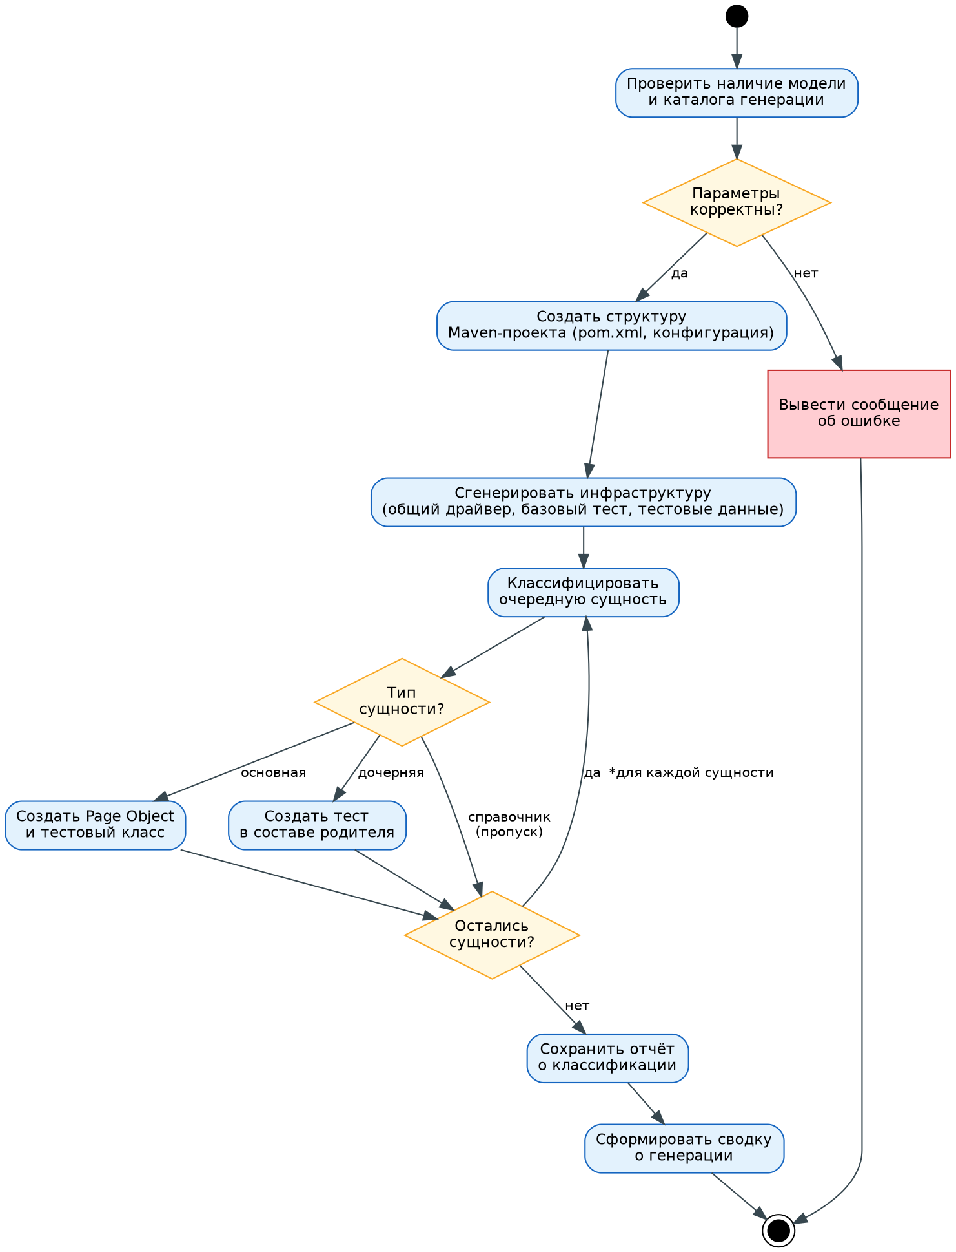
Рисунок 8 – Диаграмма деятельности варианта использования «Сгенерировать автотесты»

